Муниципальное бюджетное образовательное учреждение
средняя образовательная школа №6
город Урюпинск Волгоградской области

«Стимпанк»
Творческий проект

Выполнили: Алифанова Анна
Николаева Светлана
Ученицы 6 «А»класса

Руководитель: Щербинина Тамара Николаевна
-учитель технологии

г.Урюпинск,2014г.

Содержание проекта.

I. Организационно-подготовительный этап.

1. Обоснование возникшей проблемы……………………………………………3
2. Задачи проекта…………………………………………………………………..5
3. Историческая справка (исследования)………………………………………........6
4.Мир СТИМПАНКА……………………………………………………………..8

II. Технологический этап.

5. Требования к изделию…...…………………………………………………….11.
6.Материалы и инструменты…………………………………………………........11.
7. Конструкторская часть……………………………………………………..…....12
8.Организация рабочего места, ТБ при работе………………………………………13
9.Технология выполнения изделия…………………………..………………………15
10.Экономическое обоснование…………………………………………………......18
11.Экологическое обоснование…………………………………………....................19

III. Оценочный этап.

10. Самооценка…………………………………………… ………………………..19
11.Использованная литература………………………………………..…………...19

Обоснование возникшей проблемы
Наши родители сделали косметический ремонт в квартире и предложили изготовить украшение для нового интерьера самим, немного подумав, мы решили, что лучше всего изготовить панно для комнаты своими руками.
В поисках подходящего решения и пересмотрели много книг и не обошли своим вниманием просторы интернета. Вариантов было много :
Аппликация из ткани: панно из соломки:

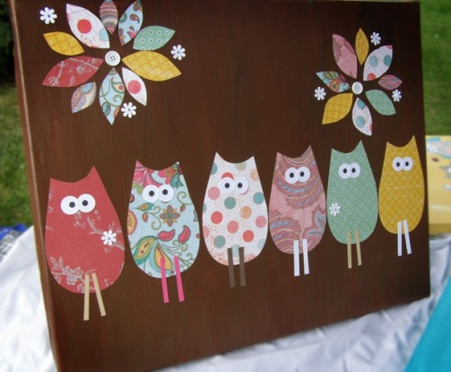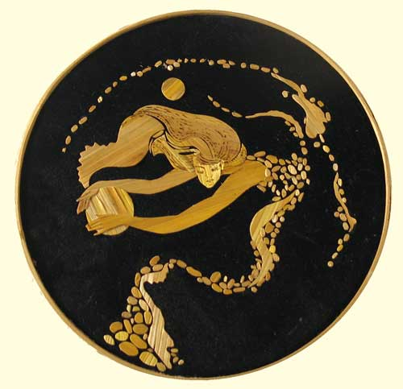
Панно из яичной скорлупы: из бумаги:
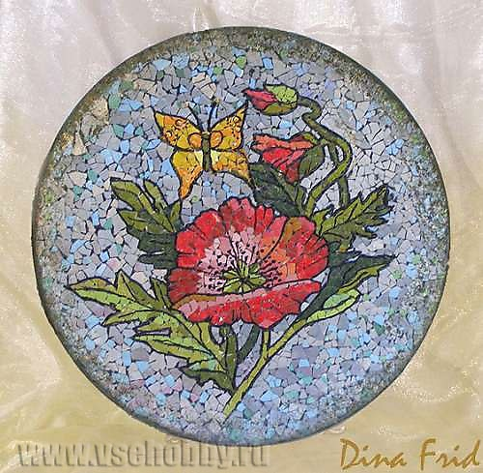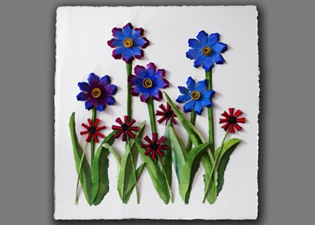
И много разных других вариантов. Нет слов, это красиво и интересно, но нам хотелось чего-то необычного, чего не было бы нигде и ни у кого, но при этом обошлось нам минимальными затратами.
И вот на сайте « Город мастеров», мы нашли, то, что искали: панно из бросового материала в необычной технике стимпанк:
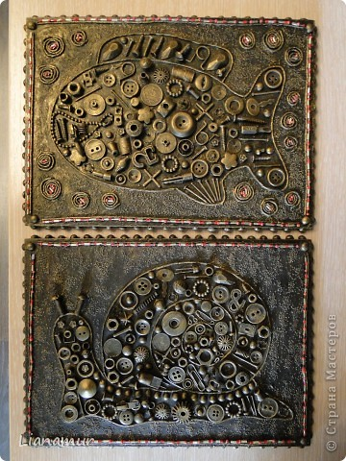
Необычность, и оригинальность привлекла нас, и то , что нет проблем с материалом: достаточно набрать ненужную мелочь, которой у всех в избытке

Цель нашей работы :
изготовить панно в стиле СТИМПАНК из ненужного (бросового) материала.
Задачи проекта:
- Узнать историю техники СТИМПАНК.
- Разработать и изготовить эскизы панно в технике СТИМПАНК.
- Подобрать всё необходимое для работы.
- Изготовить панно (возможно несколько) в технике СТИМПАНК
с соблюдением правил техники безопасности.
- Подсчитать затраты на изготовление.
- Проанализировать то, что получилось. ( Самооценка.)

ИСТОРИЧЕСКАЯ СПРАВКА
Стимпанк (от англ.steam-пар и punk- протест)- это жанр научной фантастики, который в последнее время стал модным направлением в дизайне. В основе стиля СТИМПАНК лежит технология паровых механизмов, заменивших электронику.
СТИМПАНК – возможная ветвь развития человечества, альтернативный вариант развития истории, где человечество избрало для себя не электронные и цифровые технологии, а механические. Паровые машины – вот основа технологии того времени.
В стимпанк-украшениях используются винтики, шестерёнки, пружинки, гайки и прочее, допустимо использование кожи и меха.
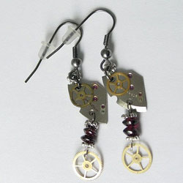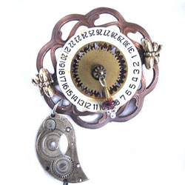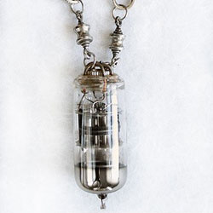
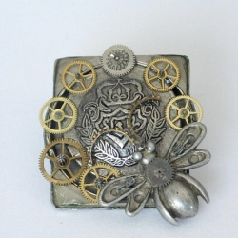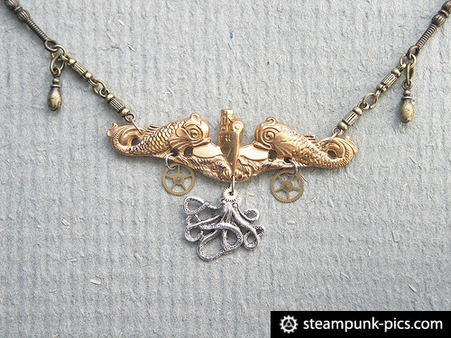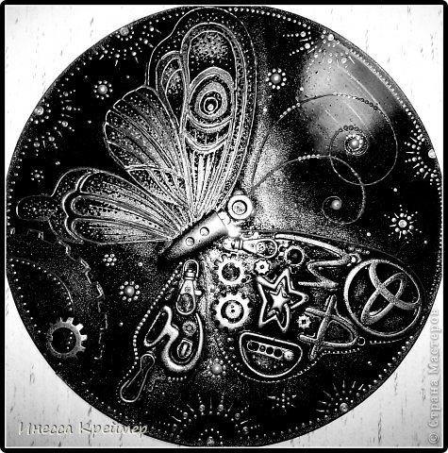
Реалити стимпанковской стилистики – «старинные» автомобили, локомотивы, вписанные в старинный антураж, стиль всё шире распространяется в графике
иллюстрации, скульптуре, дизайне.

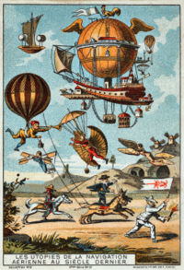
Хотя многие работы, которые теперь признаются СТИМПАНКОМ , были опубликованы в 1960-х и 1970-х гг., сам термин возник только в конце 1980-х, как ироничный вариант слова «КИБЕРПАНК», он , как считается , был придуман писателем Кевином Джетером, для таких произведений как «Машина времени» Герберта Уэллса, где мир находится на уровне технологий XIX века.
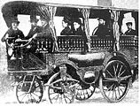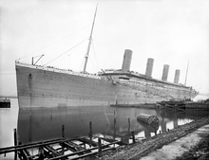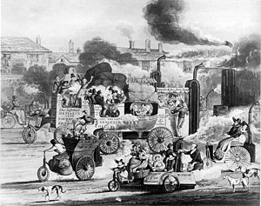

МИР СТИМПАНКА
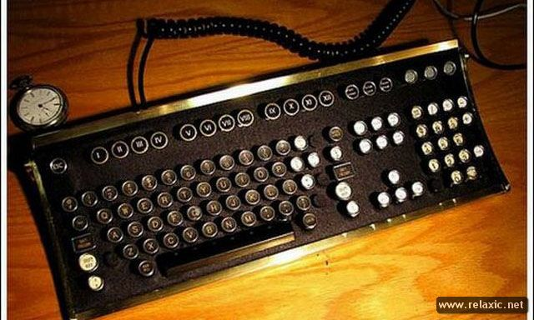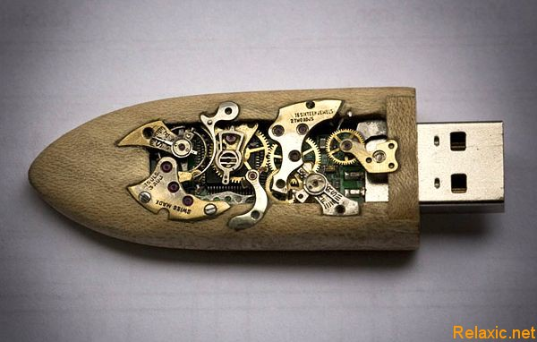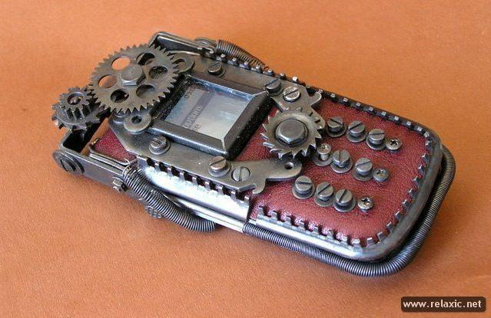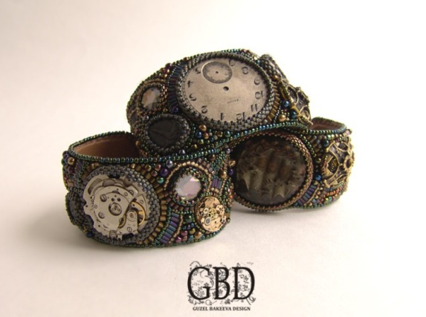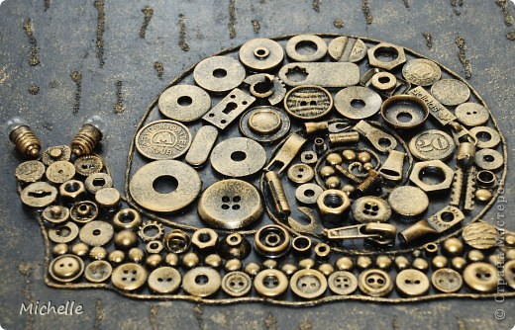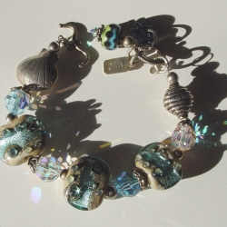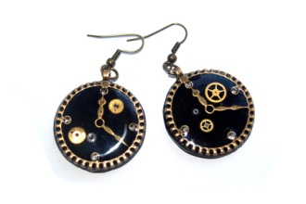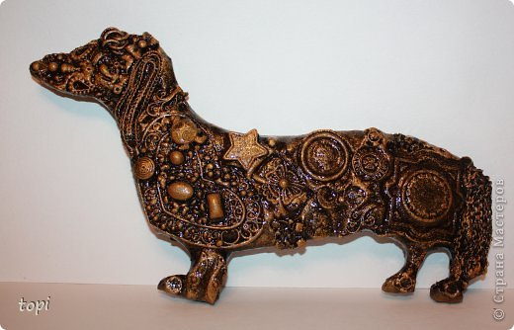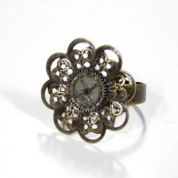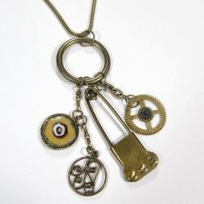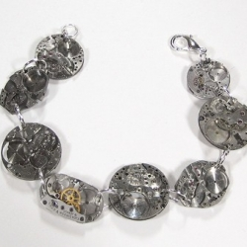
Мир СТИМПАНКА необычайно разнообразен: облагораживанию таким стилем подвергаются не только предметы одежда и украшения, но и аксессуары –
Сумки, ручки, часы, пояса, шляпки, портативная техника, компьютеры, ноутбуки,
Мобильные телефоны , флешки и др. Поклонники стиля организуют целые свадебные мероприятия в стиле стимпанк,
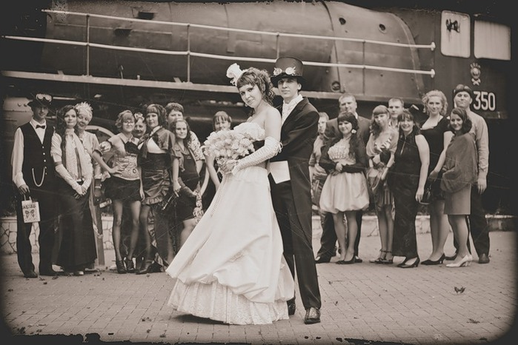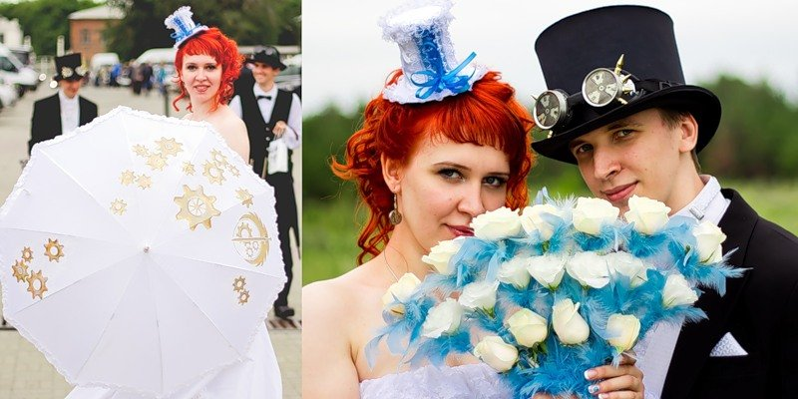
а дизайнеры выполняют проекты по дизайну интерьеров. Стиль будоражит воображение , завораживает и навсегда приковывает к себе.

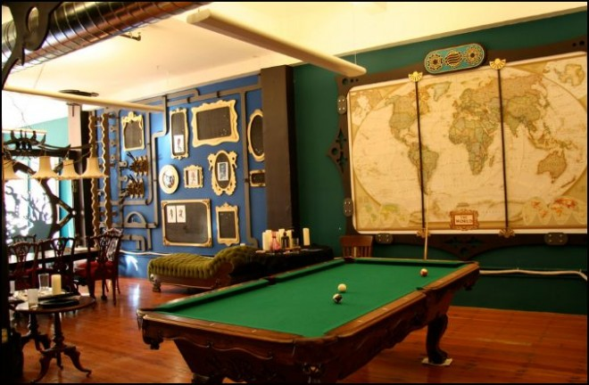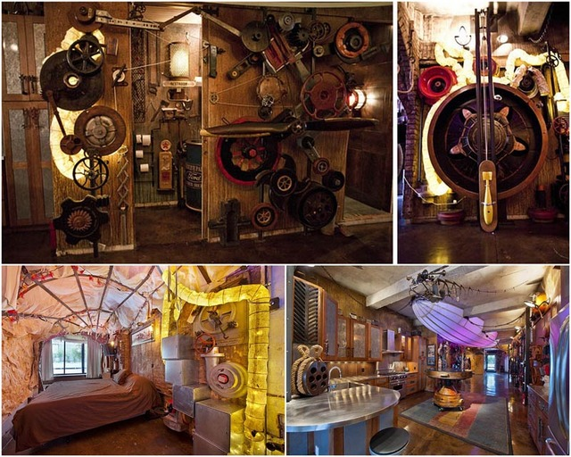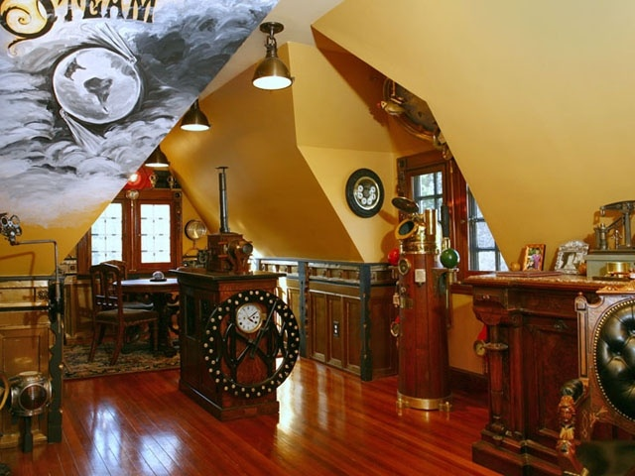

ТРЕБОВАНИЯ К ИЗДЕЛИЮ:

- Не большого размера.
- Красиво и качественно изготовлено.
- Из недорогих и ненужных материалов.
- С низкой себестоимостью.

МАТЕРИАЛЫ И ИНСТРУМЕНТЫ:
Для выполнения работ нужны следующие материалы:
1.Ненужная мелочь (пуговицы, шурупы, проч.)
2.Ненужные остатки пластиковых панелей, виниловые пластинки, коробки от конфет, всё, что может послужить основой панно.
3.Клей «Момент».
4.Герметик (для контура).
5.Краска –распылитель в баллончике (черная и золотая.)
6.Спец-одежда.

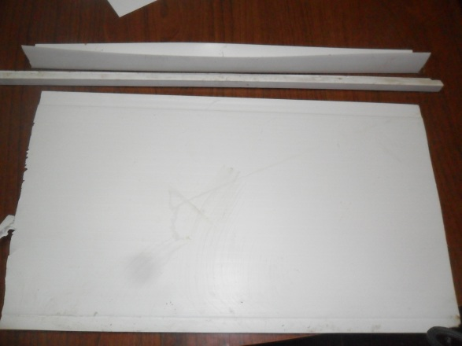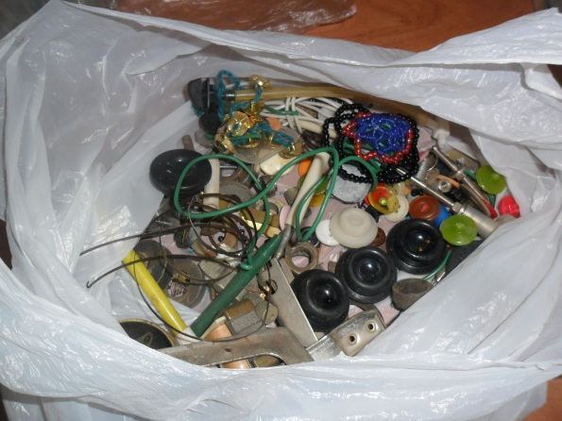

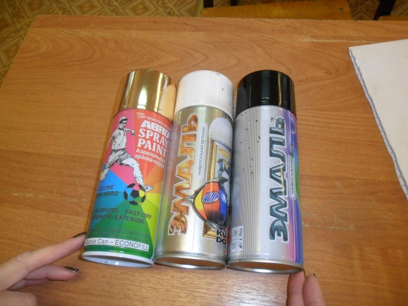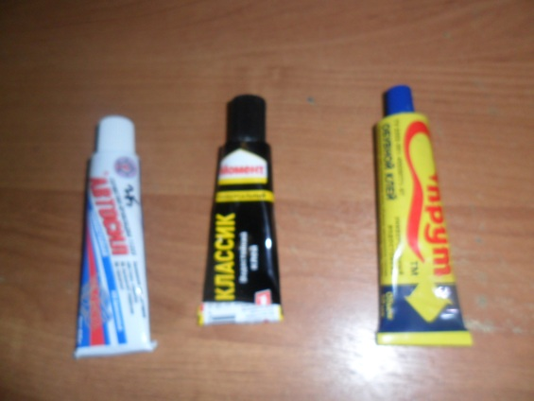

КОНСТРУКТОРСКАЯ ЧАСТЬ:
Для изготовления панно, мы приготовили необходимые инструменты и материалы, так же мы придумали как именно будет выглядеть наше панно, то есть в форме какого живого существа (или не живого ), мы будем его изготавливать.
В остальном это экспромт, конечный рисунок предугадать невозможно, что показалось нам очень весёлым.

ОРГАНИЗАЦИЯ РАБОЧЕГО МЕСТА:
Дляопераций,выполняемыхвручную,необходимрабочийстол,накоторомдолжнынаходитьсятолькообрабатываемыедетали,инструментыиприспособления.Вовремяручныхработнужноследитьзаправильнойпосадкой.Неправильноеположениекорпуса(туловища) вызывает усталость, снижает работоспособность, а такжеприводитксутулости,искривлениюпозвоночника,ухудшаетзрение.
Рабочееместодлявыполнениямашинныхработ-этостол,накоторомразложены необходимые инструменты, приспособления.
Рабочееместодолжнобытьхорошоосвещено.
ТБ при работе

Правила безопасной работы с клеем

1. При работе с клеем пользуйся кисточкой, если это требуется.
2. Бери то количество клея, которое требуется для выполнения работы
на данном этапе.
З. Излишки клея убирай мягкой тряпочкой или салфеткой,
осторожно прижимая ее.
- Кисточку и руки после работы хорошо вымой с мылом.

ТБ при работе с краской
1. Общие требования безопасности
1.1. Избегать попадания краски на одежду и открытые участки тела.
1.2. Рабочее место должно быть хорошо освещено.
2. Требования безопасности перед началом работы
2.1. Надеть спецодежду.
2.2. Подготовить рабочее место к работе: убрать все лишнее и
покрыть стол целлофановой пленкой или клеенкой;
2.3. Взболтать баночки с красками и лаком перед использованием с закрытыми крышками.
3. Требования безопасности во время работы
3.1. Бережно относиться к своей работе и инструментам для работы.
3.2. Хранить кисти в специальных пеналах.
3.3. Баночки с красками и лаками хранить в коробках, во избежание опрокидывания.
3.4. Не размахивать рукой с кистью, во избежание нанесения колющих травм соседям.
4.Требования безопасности в аварийных ситуациях
4.1. В случае попадании краски или лака на одежду или открытые участки тела, необходимо промыть проточной водой.
4.3. При плохом самочувствии или внезапном заболевании сообщите педагогу.
5. Требования безопасности по окончании работы
5.1. Хорошо вымыть кисти теплой водой с мылом.
5.2. Герметично закрыть флакон с краской и лаком.
5.3. Кисти убрать в чехол, а краски и лаки в коробку.
5.4. Приведите свое рабочее место в порядок.
5.5. Снять спецодежду и тщательно вымыть руки с мылом.
5.6. Уходите из кабинета спокойно, не толкаясь, соблюдая дисциплину.

Технология выполнения
Панно в стиле «СТИМПАНК»

1.Для работы потребуется:
Ненужная бросовая мелочь
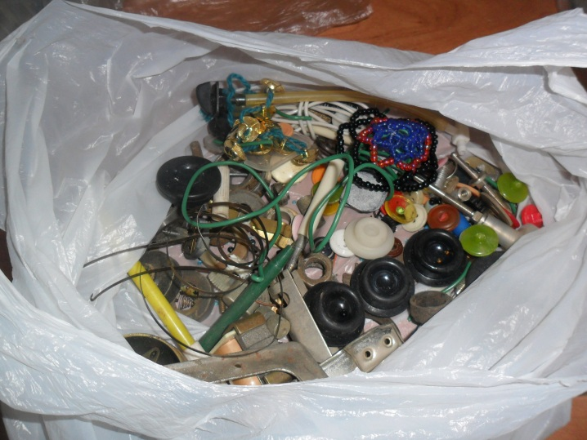

2.Кусок полировки или виниловая пластинка.

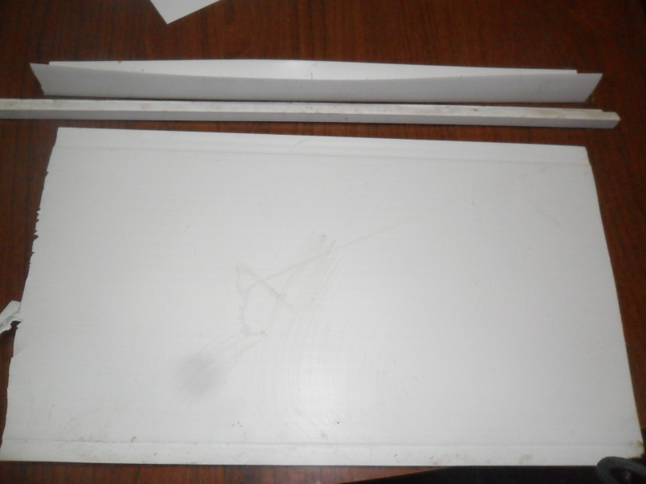
3.Клей, герметик.
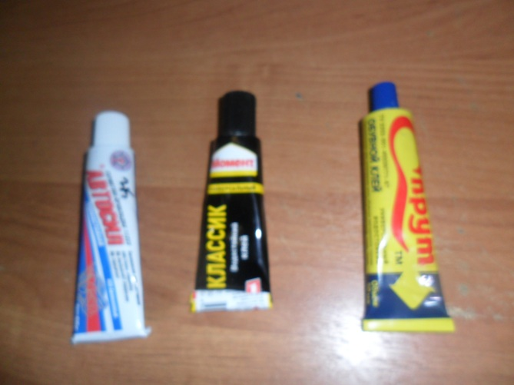
4.Краска из баллончика.
(Чёрная и золотая)

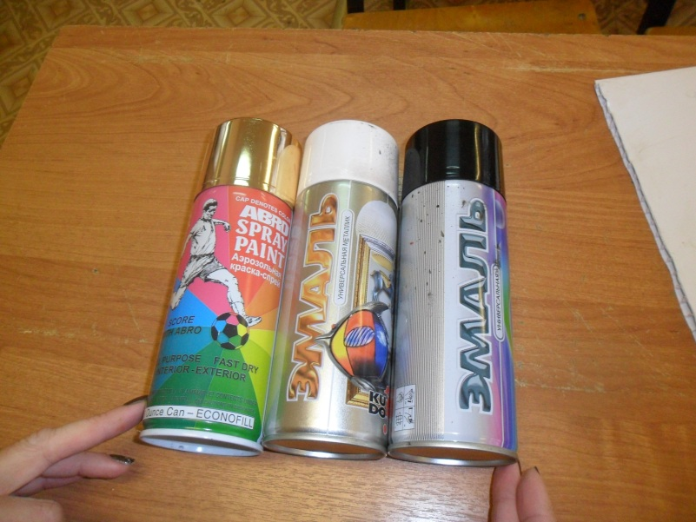

Последовательность изготовления панно, в стиле СТИМПАНК:

- С помощью карандаша наносим контур того изображения, которое мы хотим видеть на нашем панно .

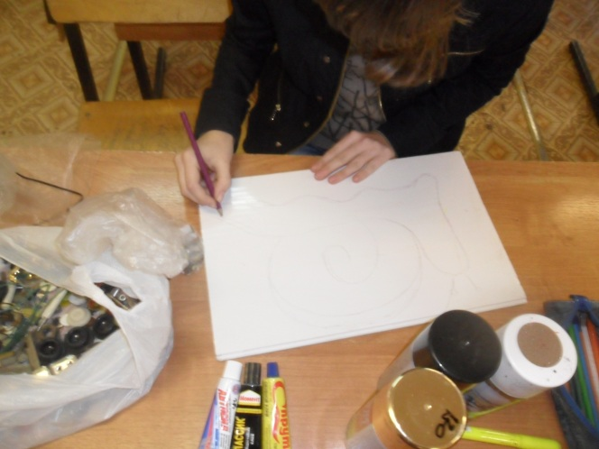

- При помощи герметика или клея обводим нарисованный контур.

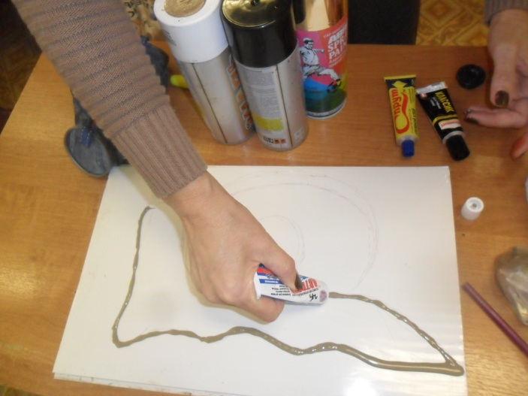

- В пределах контура приклеиваем разные детали в произвольном порядке .

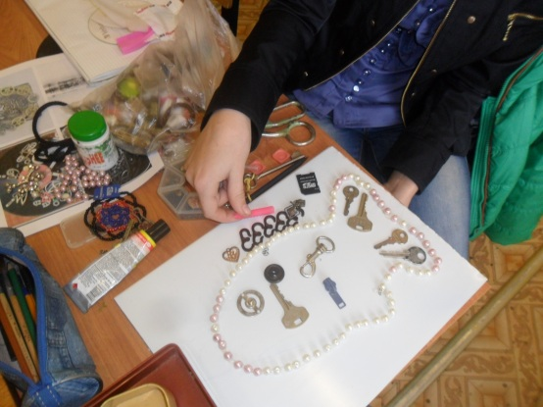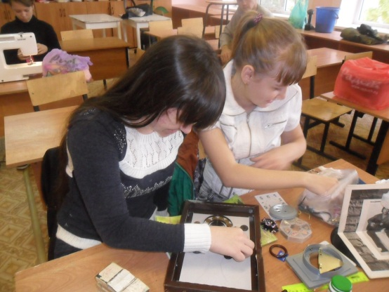

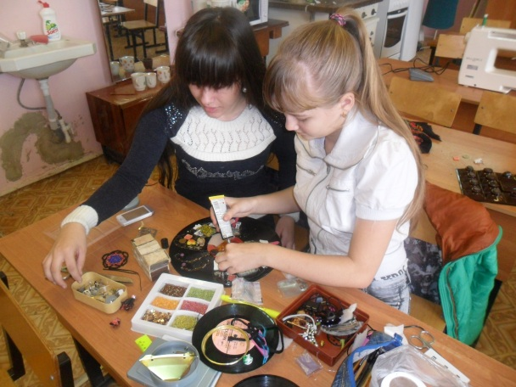

4.В хорошо проветриваемом помещении покрываем сначала чёрной краской.

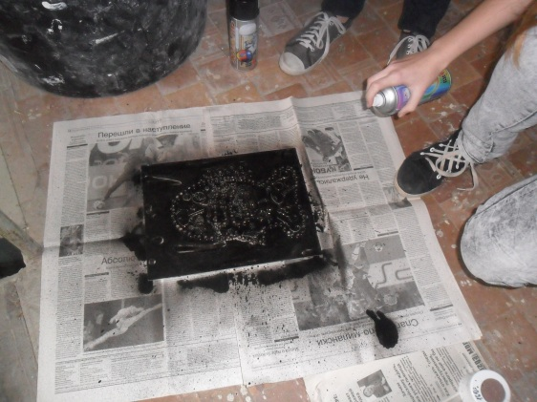

5.Затем, после высыхания, состариваем при помощи губки и золотой краски.

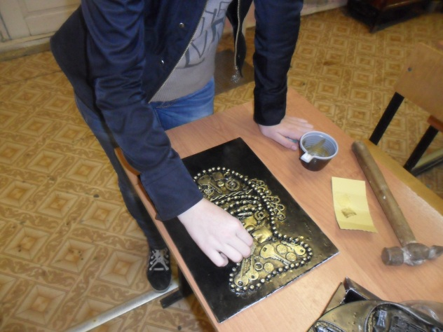
- после высыхания панно готово! 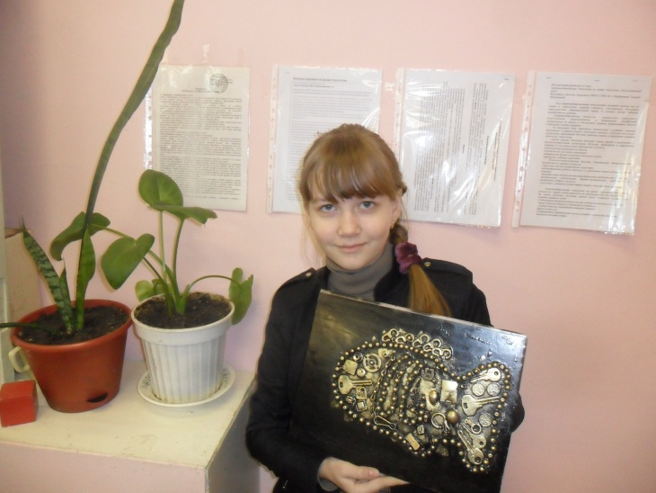

Экономическое обоснование
Наименованиематериала | Цена(руб.) | Расход,  затраты | Стоимость(руб.)
Разный бросовый материал | - | - | -
Остатки пластиковой панели; виниловые пластинки | - | - | -
Клей «Момент» | 70 руб. | 1шт. | 70 руб.
Герметик | 30руб | 1шт. | 30руб.
Краска чёрная | 100 руб. | 1шт. | 100руб.
Краска золотая | 130руб. | 1шт. | 130руб.
Пластик для рамки | 26 руб. | 2шт. | 52руб.
Итого: |  |  | 382 рубля.
Мы так увлеклись процессом, что изготовили вместо одного панно, целых семь!!!
Посчитав расходы, мы видим, что на одно панно ушло в среднем 60 рублей!

ЭКОЛОГИЧЕСКОЕ ОБОСНОВАНИЕ:

Проблема экологии в настоящее время приобрела огромное значение. Для ведения здорового образа жизни очень важно, чтобы предметы, которые окружают человека, которыми человек пользуетсявповседневнойжизни,былиэкологическичистыибезопасны.
Наши панно изготовлены, из пластика и других бросовых материалов, но они не соприкасаются с продуктами питания ,а являются предметами интерьера, поэтому безопасны для нашего здоровья, к тому же ненужные вещи, вместо того, чтобы загрязнять атмосферу, будут украшать нашу жизнь!!!

САМООЦЕНКА:
В результате работы над проектом, мы с гордостью можем сказать, что довольны своей работой. Панно получились оригинальные и красивые, нам удалось удивить и порадовать родителей и друзей. К тому же затраты на одно панно оказались минимальны. Кроме этого мы познакомились с интересным и необычным стилем СТИМПАНК, что расширило наш кругозор.

Используемая литература:
Информация взята из интернет-ресурсов.
http://stranamasterov.ru/node/557712?tid=363
http://stranamasterov.ru/node/414577?c=favorite
http://sdelaem-svoimirukami.ru/stimpank-panno-iz-nenuzhnoj-brosovoj-melochi/
http://ru.wikipedia.org/wiki/Стимпанк
http://pro-steampunk.ru
http://wiki.wildberries.ru/styles/стимпанк
http://a-deco.net/index/steampunk/0-264
http://images.yandex.ru/yandsearch?text=стимпанк%20стиль&stype=image&lr=38&noreask=1&source=wiz
http://www.diary.ru/~novate/?tag=16713
http://www.svadbagolik.ru/article/svadba-v-stile-stimpank/
http://www.popmech.ru/article/2024-parovyie-panki/

